

**Об утверждении Правил представления реестра выписанных документов на выпуск структурным подразделением уполномоченного органа в области государственного материального резерва товаров из государственного материального резерва и его формы**

***Утративший силу***

Приказ Министра финансов Республики Казахстан от 20 марта 2015 года № 198. Зарегистрирован в Министерстве юстиции Республики Казахстан 29 апреля 2015 года № 10863. Утратил силу приказом Министра финансов Республики Казахстан от 2 февраля 2018 года № 116.

      Сноска. Утратил силу приказом Министра финансов РК от 02.02.2018 № 116 (вводится в действие по истечении десяти календарных дней после дня его первого официального опубликования).

      В соответствии с пунктом 3 статьи 270 Кодекса Республики Казахстан "О налогах и других обязательных платежах в бюджет" (Налоговый кодекс) **ПРИКАЗЫВАЮ:**

      1. Утвердить:

      1) Правила представления реестра выписанных документов на выпуск структурным подразделением уполномоченного органа в области государственного материального резерва товаров из государственного материального резерва согласно приложению 1 к настоящему приказу;

      2) форму реестра выписанных документов на выпуск структурным подразделением уполномоченного органа в области государственного материального резерва товаров из государственного материального резерва согласно приложению 2 к настоящему приказу.

      2. Комитету государственных доходов Министерства финансов Республики Казахстан (Ергожин Д.Е.) обеспечить:

      1) государственную регистрацию настоящего приказа в Министерстве юстиции Республики Казахстан;

      2) в течение десяти календарных дней после государственной регистрации настоящего приказа в Министерстве юстиции Республики Казахстан направление на официальное опубликование в средствах массовой информации и информационно-правовой системе "Әділет";

      3) размещение настоящего приказа на интернет-ресурсе Министерства финансов Республики Казахстан.

      3. Настоящий приказ вводится в действие по истечении десяти календарных дней после дня его первого официального опубликования.

|  |  |
| --- | --- |
| Министр финансов |  |
| Республики Казахстан | Б. Султанов |

|  |  |
| --- | --- |
|  | Приложение 1 к приказу Министра финансов Республики Казахстан от 20 марта 2015 года № 198 |

**Правила**  
**представления реестра выписанных документов на выпуск**  
**структурным подразделением уполномоченного органа в области**  
**государственного материального резерва товаров из**  
**государственного материального резерва**

      1. Настоящие Правила определяют порядок и срок представления реестра выписанных документов на выпуск структурным подразделением уполномоченного органа в области государственного материального резерва (далее – структурное подразделение) товаров из государственного материального резерва (далее - Реестр).

      2. Реестр составляется структурным подразделением после выпуска товаров из государственного материального резерва.

      3. Реестр представляется структурным подразделением на бумажных носителях в 2-х экземплярах на государственном или русском языках в орган государственных доходов по месту регистрационного учета структурного подразделения. Один экземпляр Реестра возвращается структурному подразделению с отметкой органа государственных доходов.

      4. Отчетным периодом для представления реестра является квартал.

      5. Реестр представляется в срок не позднее 15 числа второго месяца, следующего за отчетным кварталом.

      6. Реестр предназначен для отражения сведений о документах, выписываемых структурным подразделением по товарам, выпущенным из государственного материального резерва в течение отчетного периода.

      7. Реестр подразделяется на следующие виды:

      1) очередной - реестр, представляемый структурным подразделением за отчетный период, в котором впервые возникло обязательство по представлению Реестра и за отчетные периоды, следующие за таким периодом;

      2) дополнительный - реестр, представляемый структурным подразделением при внесении изменений и (или) дополнений в ранее представленный реестр за отчетный период, к которому относятся данные изменения и (или) дополнения.

      8. Реестр заполняется шариковой или перьевой ручкой, черными или синими чернилами, заглавными печатными символами или с использованием печатающего устройства.

      9. При заполнении реестра не допускаются исправления, подчистки и помарки.

      10. Реестр заверяется печатью структурного подразделения и подписывается лицом, ответственным за его составление, а также руководителем либо уполномоченным должностным лицом структурного подразделения.

      11. В Реестре указываются следующие данные:

      1) в графе А - порядковый номер строки;

      2) в графе В - индивидуальный идентификационный номер (бизнес-идентификационный номер) налогоплательщика-покупателя.

      В соответствии с Законом Республики Казахстан "О национальных реестрах идентификационных номеров" строка подлежит обязательному заполнению с 1 января 2012 года;

      3) в графе С - номер документа на выпуск товаров из государственного материального резерва;

      4) в графе D - дата выписки документа на выпуск товаров из государственного материального резерва;

      5) в графе Е - общая стоимость товаров, указанных в документе на выпуск товаров из государственного материального резерва, без учета налога на добавленную стоимость;

      6) в графе F - сумма налога на добавленную стоимость, указанного в документе на выпуск товаров из государственного материального резерва.

      Итоговая величина графы F указывается только на первой странице Реестра и определяется путем суммирования всех величин, отраженных в данных графах всех страниц.

|  |  |
| --- | --- |
|  | Приложение 2 к приказу Министра финансов Республики Казахстан от 20 марта 2015 года № 198 |

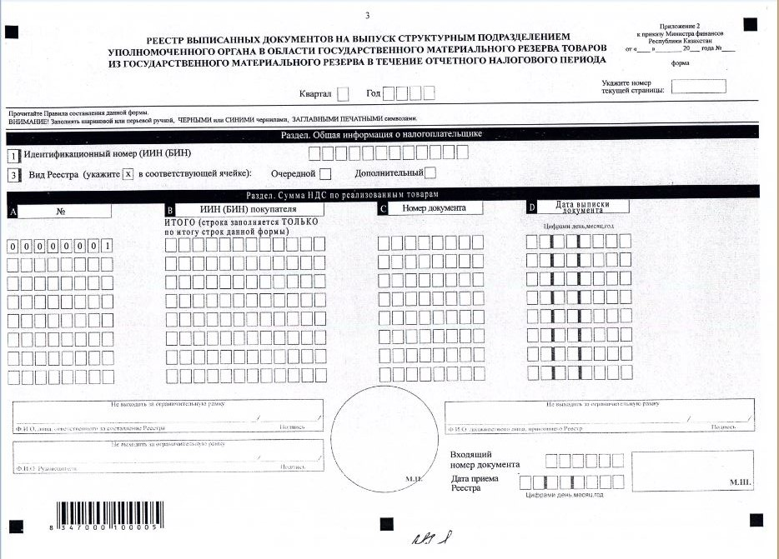

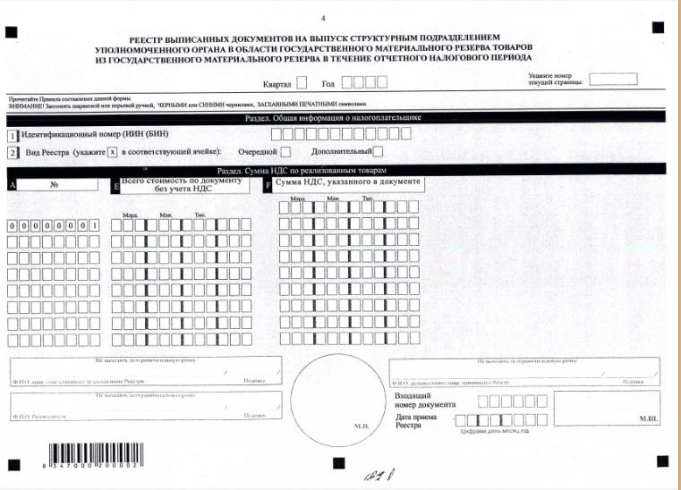

© 2012. РГП на ПХВ «Институт законодательства и правовой информации Республики Казахстан» Министерства юстиции Республики Казахстан